PROGRAMAREA INTERFETELOR  
PENTRU BAZE DE DATE

Student :Ichim Alexandru Ionut

Grupa : 432D

Profesor : Pupezescu Valentin

**Cerinta** : Creaţi două aplicaţii care să conţină o bază de date creată în sistemul de

gestiune a bazelor de date MySql şi două interfeţe la aceasta (baza de date

este comună). La crearea interfeţelor se vor folosi două tehnologii(la alegere -

ex.: JSP, Hibernate, JPA, .NET, Python etc.). Baza de date va fi compusă din

tabelele stabilite în lista de teme. Tot în fişierul cu teme sunt stabilite şi

asocierile dintre tabele.

Tehnologia folosita pentru crearea bazei de date: **MySql**.

„**MySql** este un sistem de gestiune a bazelor de date relationale, produs de compania **MySQL AB**. Este cel mai popular sistem de gestionare de acest fel. Se gaseste de obicei alaturi de limbajul **PHP**, insa cu **MySql** se pot construi aplicatii in orice limbaj. ”

- https://ro.wikipedia.org/wiki/MySQL

Am realizat o baza de date in MySQL WORKBENCH , ea continand 2 tabele : **students** si **subjects**. Asocierea dintre ele este de tipul M:N , ceea ce presupune crearea unei tabele intermediare , pe care am numit-o **tests**.

Tabela students contine urmatoare coloane:

* idstudent , de tip INT , cheie primara
* nume , de tip VARCHAR
* prenume, de tip VARCHAR
* adresa , de tip VARCHAR
* varsta, de tip INT

Tabela **subjects** contine urmatoarele coloane :

* idsubject , de tip INT,cheie primara
* nume , de tip VARCHAR
* numar de credite, de tip INT
* numar de ore, de tip INT

Tabela **intermediara** tests contine urmatoarele coloane :

* idtest , de tip INT,cheie primara
* idstudent , de tip INT, cheie straina
* idsubject , de tip INT , cheie straina
* data, de tip DATE
* nota , de tip INT

Datorita asocierii M:N , idstudent si idsubject sunt chei straine(FK) pentru tabela **tests .** Cheile primare(PK) corespunzatoare fiecarei tabele au fost setate cu urmatoarele proprietati : not null (NN) si auto-increment (AI).

**Cheie primara**:Una sau mai multe coloane ale caror valori identifica in mod unic toate liniile unui table

-http://etutoriale.ro/articles/100/1/Introducere-in-SQL/

Diagrama asociata tabelelor este reprezentata in figura de mai jos :

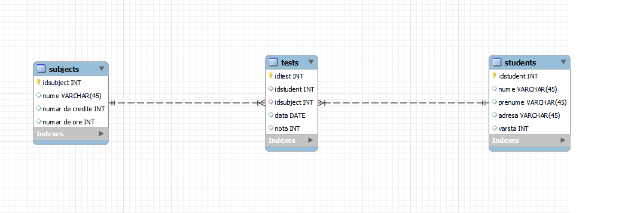

Figura 1 : diagrama asociata tabelelor

**Tehnologii utilizate**

Pentru interfata am folosit **JSP(JavaServer Pages)**. In acest mod putem edita si vizualiza tabelele.

**Java Server Pages (JSP)** este o tehnologie care ajută dezvoltatorii de software să creeze pagini Web generate dinamic, bazate pe HTML, XML sau alte tipuri de documente. Lansat în 1999 de Sun Microsystems, [1] JSP este similar cu PHP și ASP, dar utilizează limbajul de programare Java.

-https://en.wikipedia.org/wiki/JavaServer_Pages

Aceasta tehnologie permite crearea de interfete pentru pagini web.

Pagina principala a interfetei (**index.html**) facuta prin aceasta tehnologie permite accesul spre paginile tabelelor si spre paginile din care putem modifica tabelele.

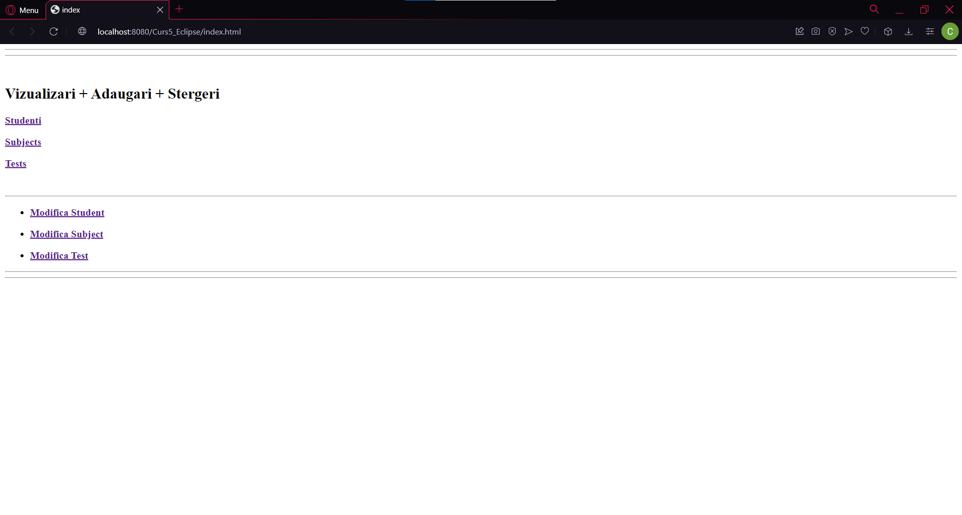Figura 2 : pagina principala a interfetei

Din pagina principala, **index.html,** utilizatorul are posibilitatea adaugarii unei noi inregistrari, stergerii sau modificarii unei inregistrari existente, pentru fiecare din cele trei tabele din componenta bazei de date **facultate,** accesand hyperlink-urile corespunzatoare.

Primele trei hyperlink-uri implementeaza vizualizarea, adaugare si stergerea unei inregistrari din tabela respective. Aceastea functioneaza in mod asemanator: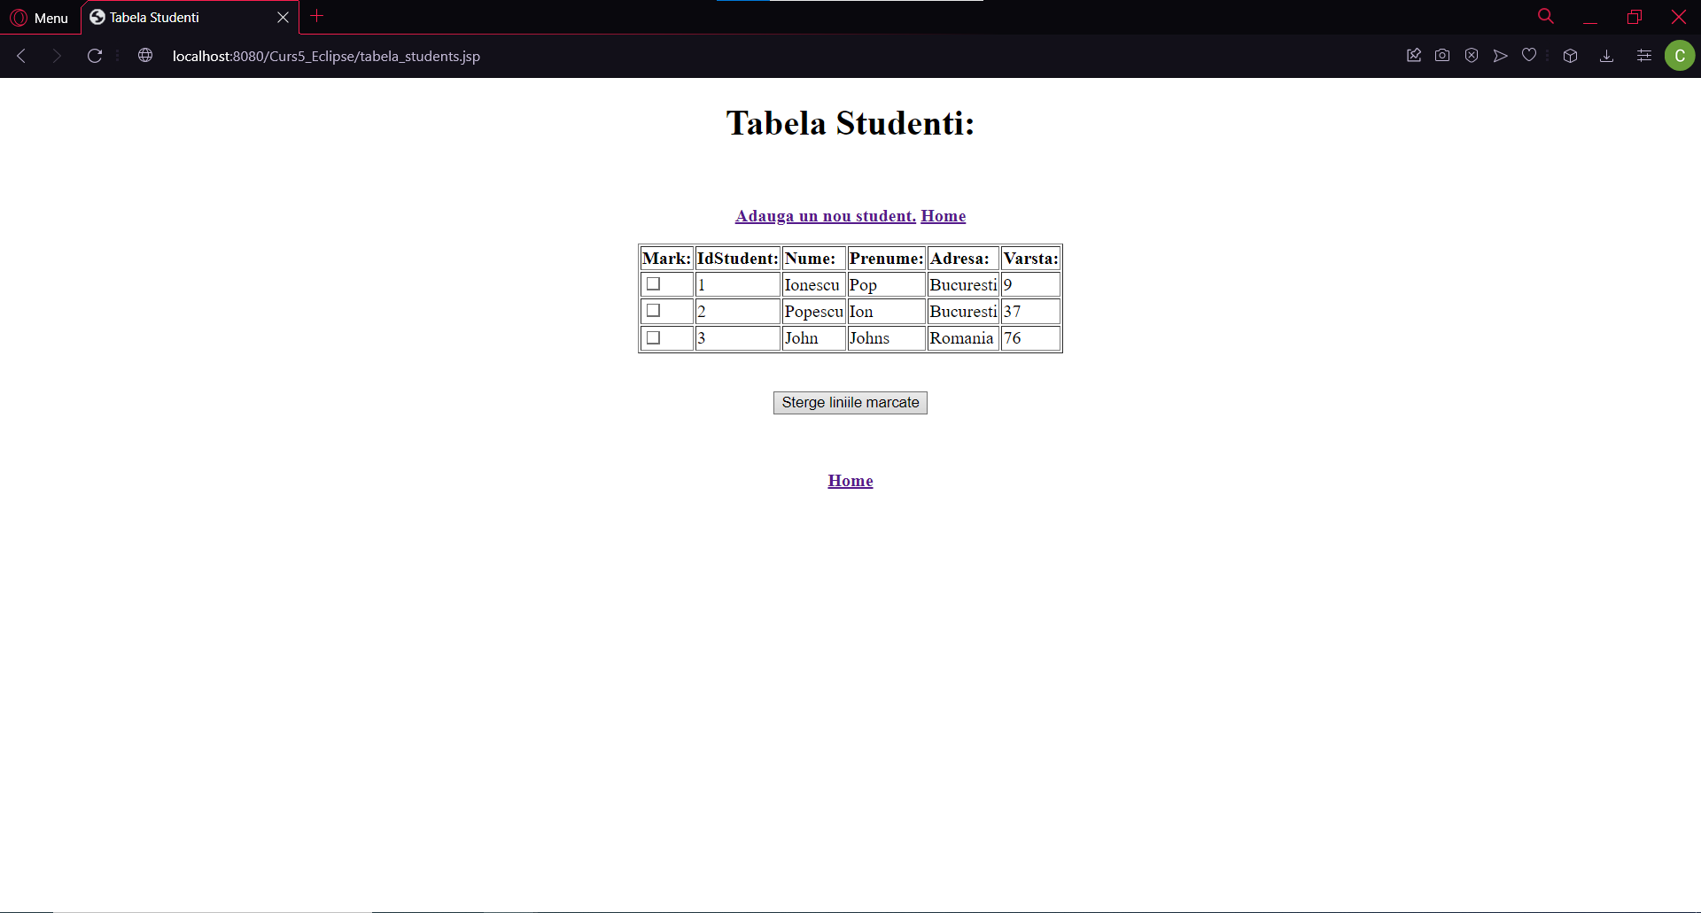

Figura 3.1: Afisarea tabelei student

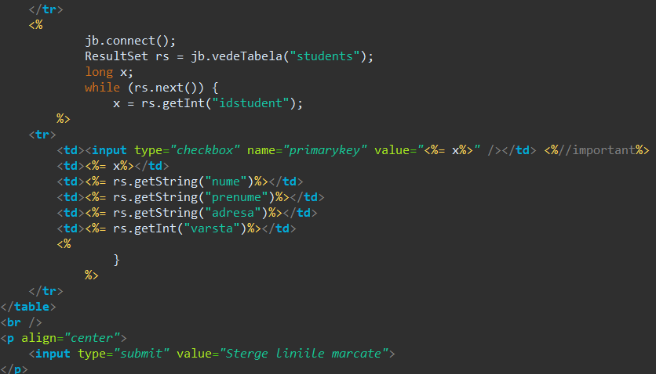

Figura 3.2: Codul pentru afisarea tabelei student

In momentul in care utilizatorul intra pe pagina tabela_students este executat codul de deasupra care incarca tabela de students si o afiseaza.De asemenea,de aici se pot si sterge inregistrari din tabele bifand casuta de la liniile care trebuiesc sterse si apoi apasand pe Sterge liniile marcate. Daca utilizatorul apasa pe pe hyperlink-ul “Adauga un nou student” acesta va fi trimis la pagina nou_student.

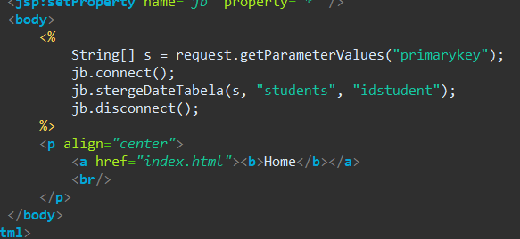

Figura 3.3: Codul pentru stergerea din tabelul student.

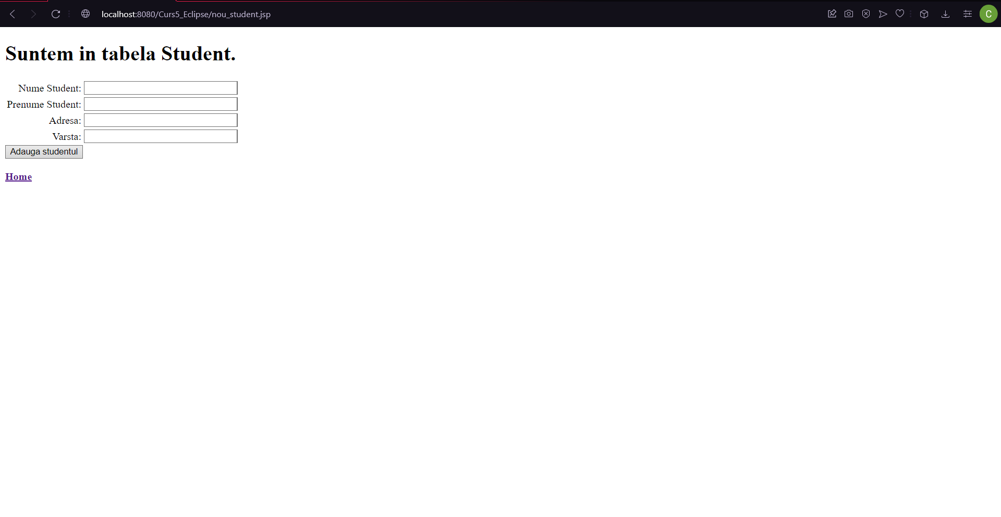

Figura 4.1: Adaugarea unui student

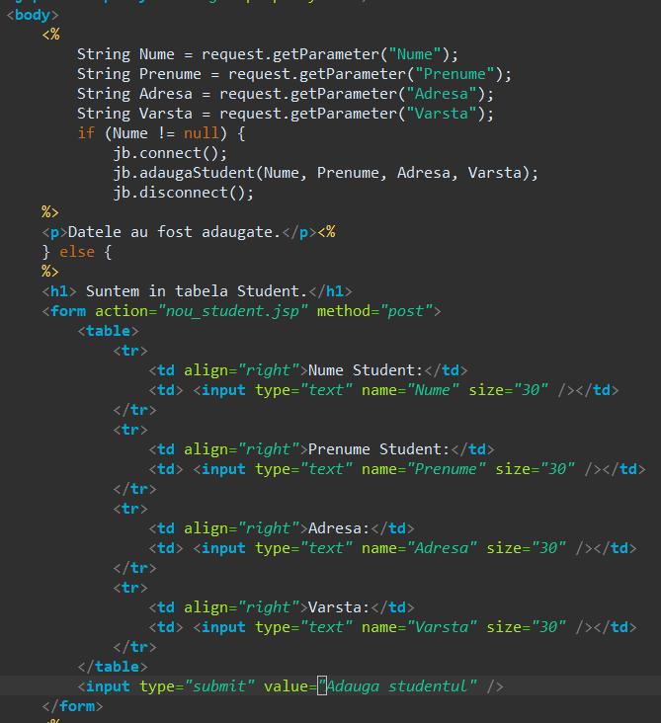

Figura 4.2: Codul pentru adaugarea unui student

Utilizatorul va adauga datele necesare in casutele respective (string pentru Nume,Prenume si Adresa si Integer pentru varsta),iar in momentul in care apasa pe Adauga studentul acestea vor fi trimise functiei adaugaStudent pentru a creea o noua inregistrare in tabel.

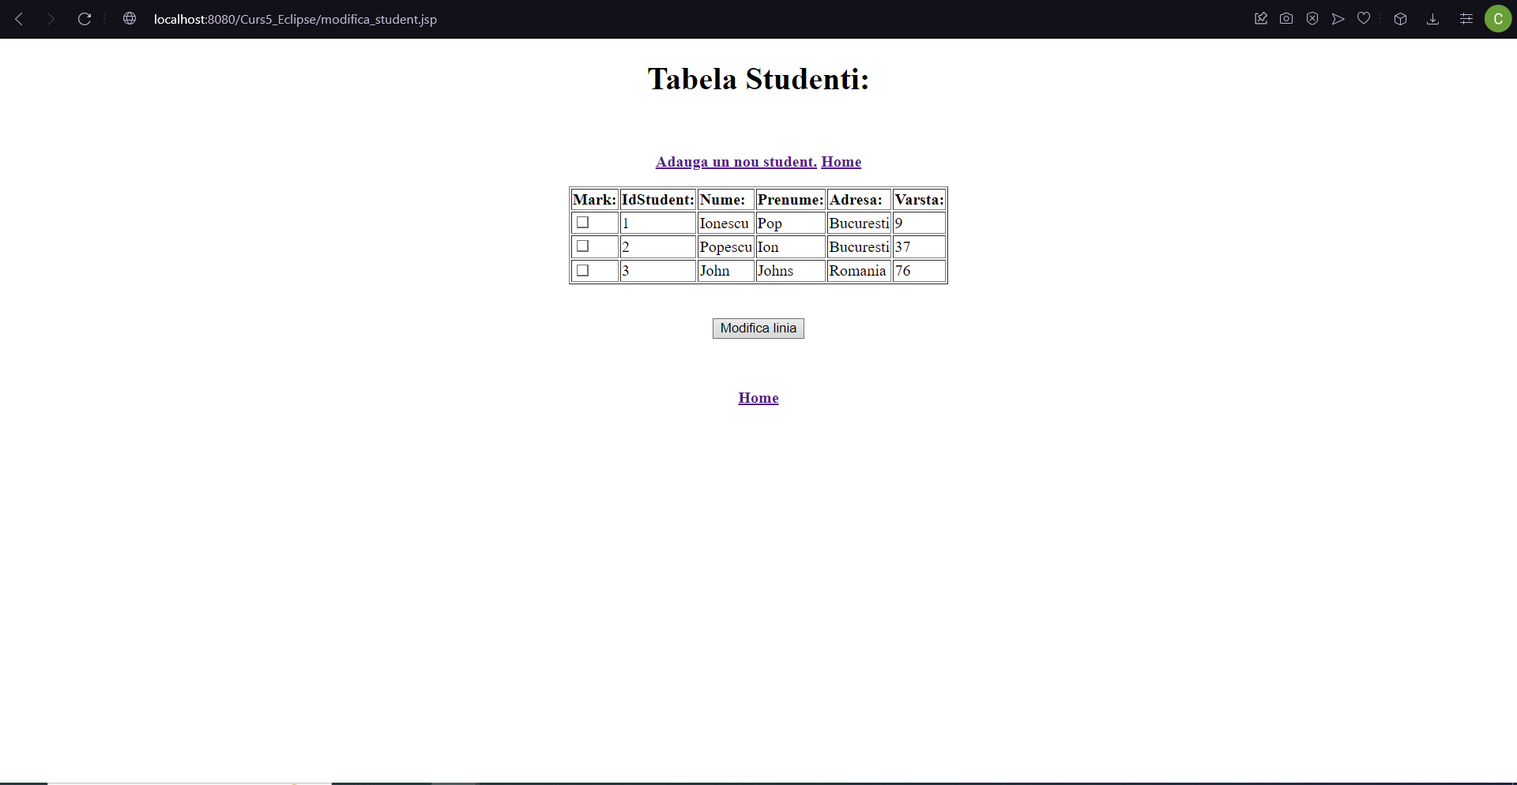

Figura 5.1:Alegerea unui student pentru a fi modificat

Pentru ca utilizatorul sa modifice un student,prima data va apasa pe “Modifica student” pe pagina de index unde va fi trimis la pagina “modifica_student”. De pe aceasta pagina utilizatorul va allege care dintre studenti vrea sa ii modifice prin bifarea casutei,iar apoi va apasa pe “Modifica linia”. Acest buton il va trimite la pagina “m1_student” de unde va schimba datele pe care acesta doreste sa le modifice.

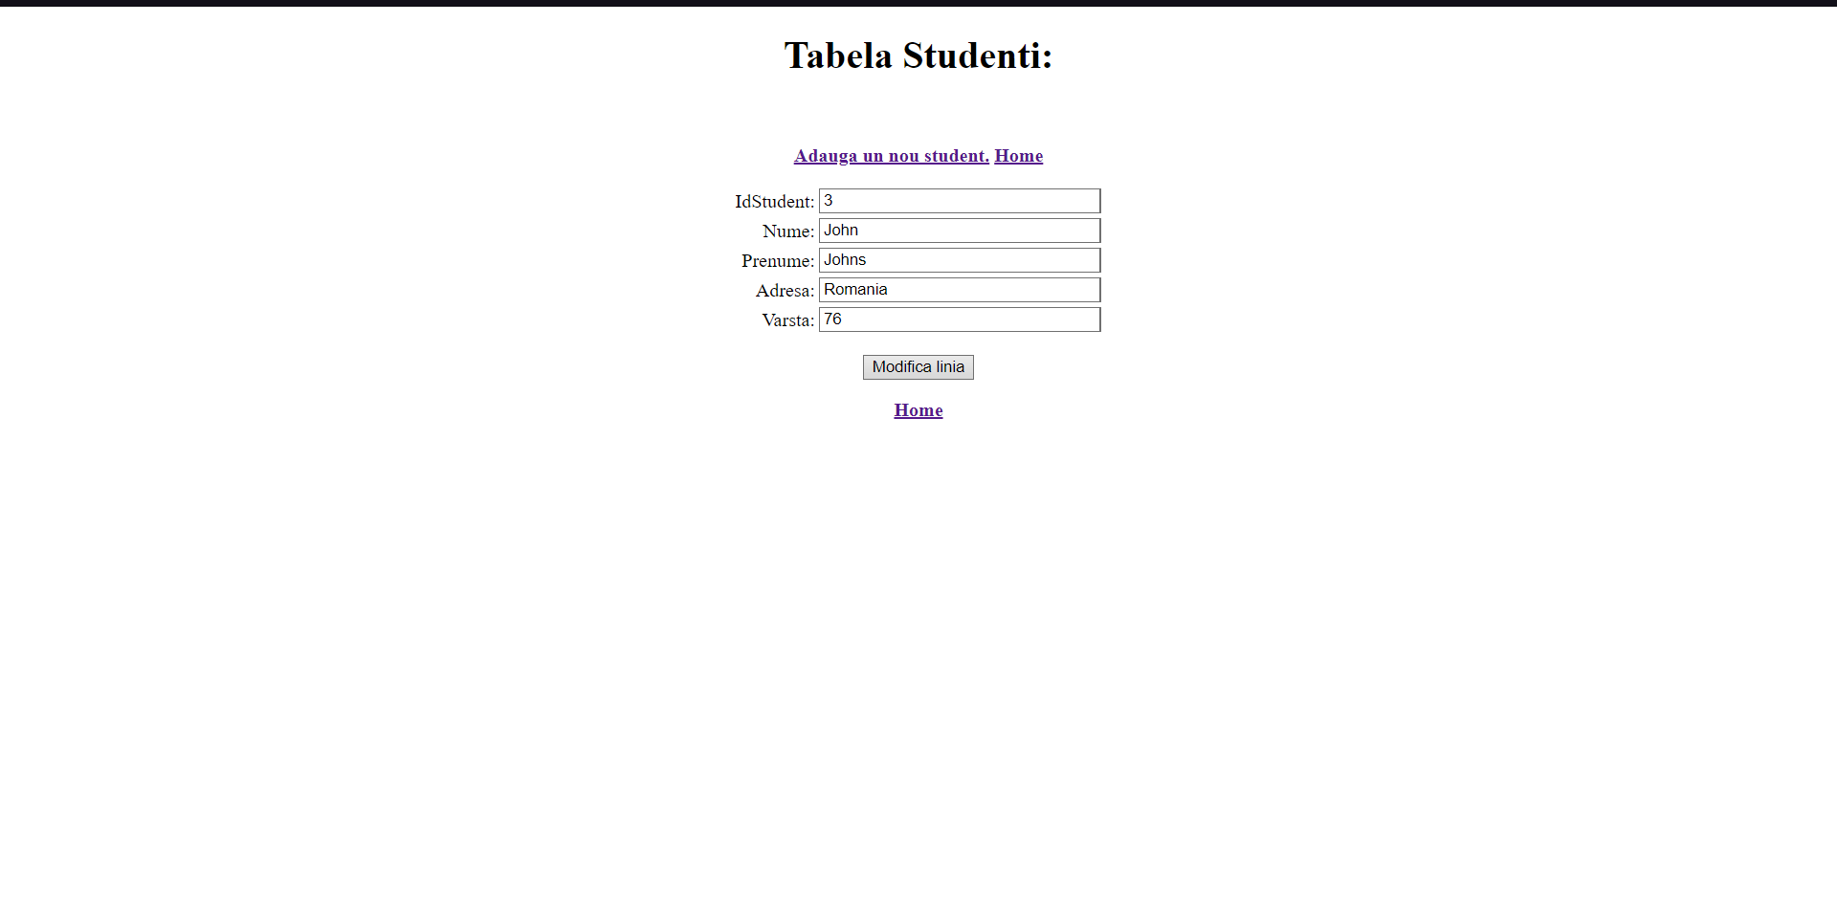

Figura 5.2:Modificarea unui student

Dupa ce a terminat de modificat datele,utilizatorul trebuie sa apese pe “Modifica linia” pentru a trimite datele spre functia modificaTabela care va modifica linia respectiva.

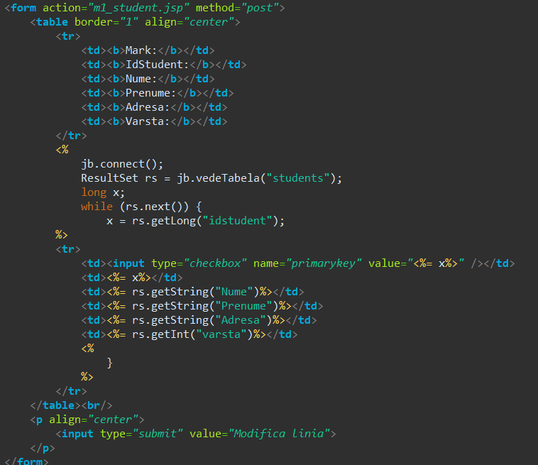

Figura 5.3:Codul pentru alegerea studentului care va fi modificat (modifica_student.jsp)

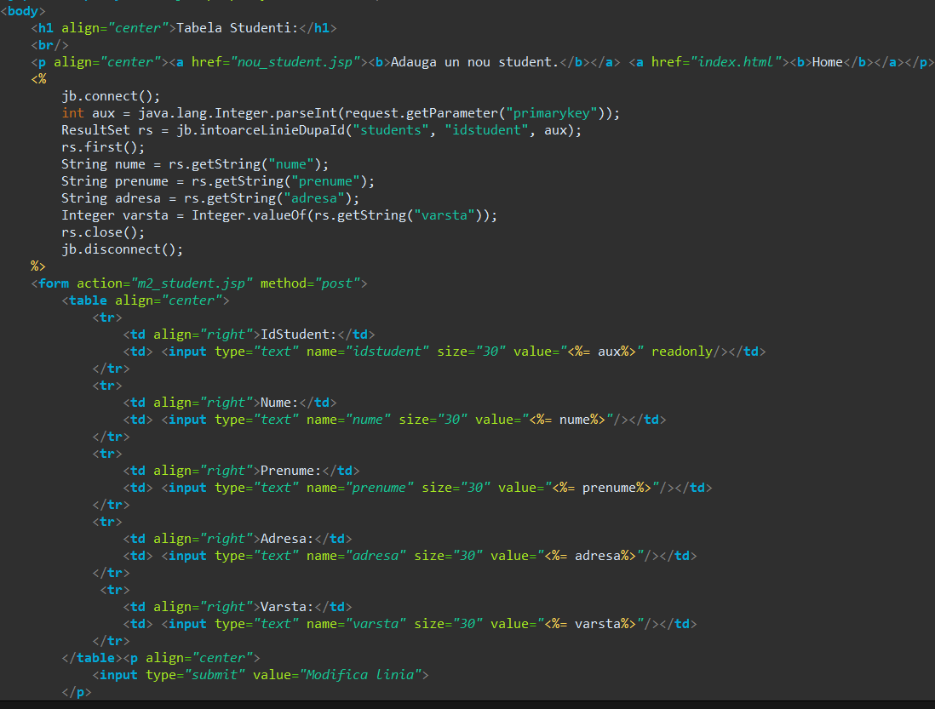

Figura 5.4:Codul pentru preluarea datelor modificate (m1_student.jsp)

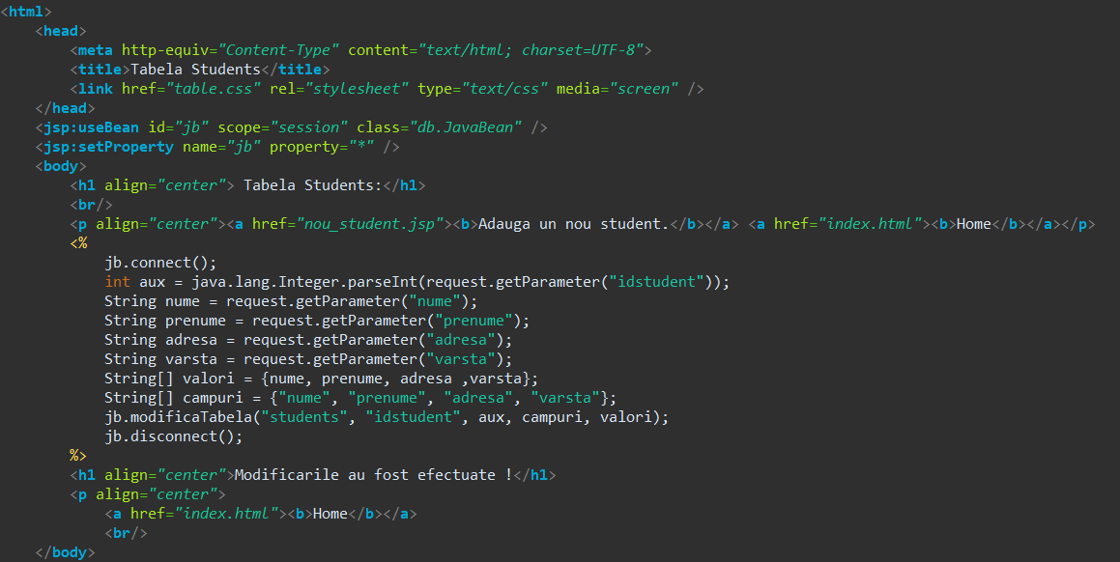

Figura 5.5:Codul pentru modificarea datelor (m2_student.jsp)